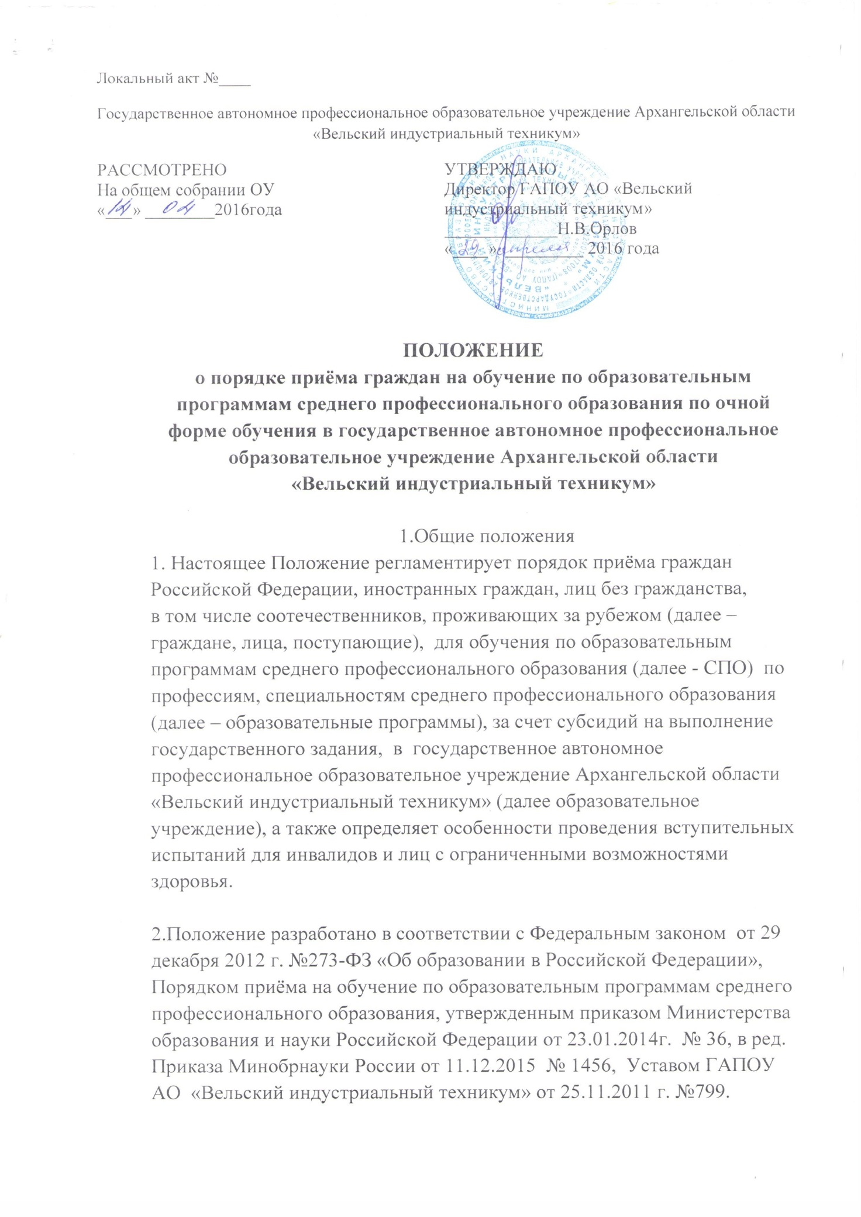

Локальный акт №____
Государственное автономное профессиональное образовательное учреждение Архангельской области «Вельский индустриальный техникум»
РАССМОТРЕНО  На общем собрании ОУ  «___» ________2016года | УТВЕРЖДАЮ  Директор ГАПОУ АО «Вельский индустриальный техникум»  _____________Н.В.Орлов  «____» _________ 2016 года

ПОЛОЖЕНИЕ
о порядке приёма граждан на обучение по образовательным программам среднего профессионального образования по очной форме обучения в государственное автономное профессиональное образовательное учреждение Архангельской области «Вельский индустриальный техникум»

1.Общие положения
1. Настоящее Положение регламентирует порядок приёма граждан Российской Федерации, иностранных граждан, лиц без гражданства,
в том числе соотечественников, проживающих за рубежом (далее – граждане, лица, поступающие), для обучения по образовательным программам среднего профессионального образования (далее - СПО) по профессиям, специальностям среднего профессионального образования (далее – образовательные программы), за счет субсидий на выполнение государственного задания, в государственное автономное профессиональное образовательное учреждение Архангельской области «Вельский индустриальный техникум» (далее образовательное учреждение), а также определяет особенности проведения вступительных испытаний для инвалидов и лиц с ограниченными возможностями здоровья.

2.Положение разработано в соответствии с Федеральным законом от 29 декабря 2012 г. №273-ФЗ «Об образовании в Российской Федерации», Порядком приёма на обучение по образовательным программам среднего профессионального образования, утвержденным приказом Министерства образования и науки Российской Федерации от 23.01.2014г. № 36, в ред. Приказа Минобрнауки России от 11.12.2015 № 1456, Уставом ГАПОУ АО «Вельский индустриальный техникум» от 25.11.2011 г. №799.
3.Приём в образовательное учреждение лиц для обучения по образовательным программам осуществляется по заявлениям лиц, имеющих основное общее или среднее общее образование. Получение среднего профессионального образования по программам подготовки специалистов среднего звена впервые лицами, имеющими диплом о среднем профессиональном образовании с присвоением квалификации квалифицированного рабочего или служащего, не является получением второго или последующего среднего профессионального образования повторно.
4.В соответствии с частью 4 статьи 111 Федерального закона «Об образовании в Российской Федерации» приём на обучение по образовательным программам за счет субсидий на выполнение государственного задания является общедоступным, если иное не предусмотрено частью 4 статьи 68 Федерального закона.
5.Контрольные показатели приема граждан на обучение по образовательным программам среднего профессионального образования по профессиям и специальностям, за счет субсидий на выполнение государственного задания, установлены на конкурсной основе и утверждены распоряжением министерства образования и науки Архангельской области.
6.Образовательное учреждение вправе осуществлять в соответствии с законодательством Российской Федерации в области образования прием сверх установленных контрольных цифр приема для обучения на основе договоров с физическими и (или) юридическими лицами с оплатой ими стоимости обучения.
7.Образовательное учреждение осуществляет передачу, обработку и предоставление полученных в связи с приемом в образовательное учреждение персональных данных поступающих в соответствии с требованиями законодательства Российской Федерации в области персональных данных.
8.Организацию приема для обучения в структурном подразделении п. Подюга осуществляет приемная комиссия образовательного учреждения в порядке, определяемом правилами приема.
9.Условиями приёма на обучение по образовательным программам гарантированы соблюдение права на образование и зачисление из числа поступающих, имеющих соответствующий уровень образования, наиболее способных и подготовленных к освоению образовательной программы соответствующего уровня и соответствующей направленности лиц.
II. Организация приема граждан
10.Организация приема на обучение по образовательным программам осуществляется приемной комиссией образовательного учреждения (далее - приемная комиссия). Председателем приемной комиссии является руководитель образовательного учреждения.
11. Состав, полномочия и порядок деятельности приемной комиссии регламентируются положением о ней, утверждаемым руководителем образовательного учреждения.
12. Работу приемной комиссии и делопроизводство, а также личный прием поступающих и их родителей (законных представителей) организует ответственный секретарь приемной комиссии, который назначается руководителем образовательного учреждения.
13. Для организации и проведения вступительных испытаний по специальностям, требующим наличия у поступающих определенных творческих способностей, физических и психологических качеств (далее – вступительные испытания), председателем приемной комиссии утверждаются составы экзаменационных и апелляционных комиссий. Полномочия и порядок деятельности экзаменационных и апелляционных комиссий определены положениями о них, утверждены председателем приемной комиссии.
14. При приеме в образовательное учреждение обеспечиваются соблюдение прав граждан в области образования, установленных законодательством Российской Федерации, гласность и открытость работы приемной комиссии.
15. С целью подтверждения достоверности документов, представляемых поступающим, приемная комиссия вправе обращаться в соответствующие государственные (муниципальные) органы и организации.
III. Организация информирования поступающих
16. Образовательное учреждение объявляет прием на обучение по образовательным программам только при наличии лицензии на осуществление образовательной деятельности по этим образовательным программам.
17. Образовательное учреждение обязано ознакомить поступающего и (или) его родителей (законных представителей) со своим уставом, с лицензией на осуществление образовательной деятельности, со свидетельством о государственной аккредитации, с образовательными программами и другими документами, регламентирующими организацию и осуществление образовательной деятельности, права и обязанности обучающихся.
18. В целях информирования о приеме на обучение образовательное учреждение размещает информацию на официальном сайте учреждения в информационно-телекоммуникационной сети «Интернет» (далее – официальный сайт), а также обеспечивает свободный доступ в здание образовательного учреждения к информации, размещенной на информационном стенде приемной комиссии и в электронной информационной системе (далее вместе – информационный стенд).
19. Приёмная комиссия на официальном сайте образовательного учреждения и информационном стенде приемной комиссии до начала приема документов размещает следующую информацию:
19.1. Не позднее 1 марта:
правила приема в образовательное учреждение;
условия приёма на обучение по договорам об оказании платных образовательных услуг;
перечень специальностей, профессий по которым образовательное учреждение объявляет прием в соответствии с лицензией на осуществление образовательной деятельности (с выделением форм получения образования (очная, очно-заочная, заочная);
требования к уровню образования, которое необходимо для поступления (основное общее или среднее общее образование);
перечень вступительных испытаний;
информацию о формах проведения вступительных испытаний;
информацию о возможности приема заявлений и необходимых документов, предусмотренных настоящим Положением, в электронной форме;
особенности проведения вступительных испытаний для лиц с ограниченными возможностями здоровья;
информацию о необходимости прохождения поступающими обязательного медицинского осмотра (обследования); в случае необходимости прохождения указанного осмотра – с указанием перечня врачей-специалистов, перечня лабораторных и функциональных исследований, перечня общих и дополнительных медицинских противопоказаний.
19.2. Не позднее 1 июня:
общее количество мест приема по каждой специальности, профессии в том числе по различным формам получения образования;
количество мест, финансируемых за счет субсидии на выполнение государственного задания, для приема по каждой специальности, профессии, в том числе по различным формам получения образования;
количество мест по каждой специальности (профессии) по договорам об оказании платных образовательных услуг, в том числе по различным формам получения образования;
правила подачи и рассмотрения апелляций по результатам вступительных испытаний;
информацию о наличии общежития и количества мест в общежитиях, выделяемых для иногородних поступающих.
20. В период приема документов приемная комиссия ежедневно размещает на официальном сайте образовательного учреждения и информационном стенде приемной комиссии сведения о количестве поданных заявлений по каждой специальности, профессии с выделением форм получения образования.
Приемная комиссия обеспечивает функционирование специальных телефонных линий и раздела сайта образовательного учреждения для ответов на обращения, связанные с приемом граждан в образовательное учреждение.
IV. Прием документов от поступающих
21. Прием в образовательное учреждение по образовательным программам проводится на первый курс по личному заявлению граждан.
Прием документов начинается не позднее 20 июня.
Прием заявлений в образовательное учреждение на очную форму получения образования осуществляется до 15 августа, а при наличии свободных мест в образовательном учреждении прием документов продлевается до 25 ноября текущего года.
Прием заявлений у лиц, поступающих для обучения по образовательным программам по специальностям (профессиям), требующим у поступающих определенных творческих способностей, физических и психологических качеств, осуществляется до 10 августа.
Сроки приема заявлений на иные формы получения образования (очно-заочная, заочная) устанавливаются правилами приема.
22. При подаче заявления (на русском языке) о приёме в образовательное учреждение поступающий предъявляет следующие документы:
22.1. Граждане Российской Федерации:
оригинал или ксерокопию документов, удостоверяющих его личность, гражданство;
оригинал или ксерокопию документа об образовании и (или)документа об образовании и о квалификации;
4 фотографии 3х4.
22.2. Иностранные граждане, лица без гражданства, в том числе соотечественники, проживающие за рубежом:
копию документа, удостоверяющую личность поступающего, либо документ, удостоверяющий личность иностранного гражданина в Российской Федерации, в соответствии со статьёй 10 Федерального закона от 25 июля 2002 года №115 – ФЗ «О правовом положении иностранных граждан в Российской Федерации»;
оригинал документа государственного образца об образовании и (или) документа об образовании и о квалификации (далее – документ иностранного государства об образовании), если удостоверяемое указанным документом образование признается в Российской Федерации на уровне соответствующего образования в соответствии со статьей 107 Федерального закона (в случае, установленном Федеральным законом, - также свидетельство о признании иностранного образования);
заверенный в установленном порядке перевод на русский язык документа иностранного государства об образовании и приложения к нему (если последнее предусмотрено законодательством государства, в котором выдан такой документ);
копии документов или иных доказательств, подтверждающих принадлежность соотечественника, проживающего за рубежом, к группам, предусмотренных статьёй 17 Федерального закона от 24 мая 1999 г. №99 –ФЗ «О государственной политике Российской Федерации в отношении соотечественников за рубежом»;
4 фотографии 3х4.
Фамилия, имя и отчество (последнее при наличии) поступающего, указанные в переводах поданных документов, должны соответствовать фамилии, имени и отчеству (последнее при наличии) указанным в документе, удостоверяющем личность иностранного гражданина в Российской Федерации.
22.3 При необходимости создания специальных условий при проведении вступительных испытаний – инвалиды и лица с ограниченными возможностями здоровья дополнительно – документ, подтверждающий инвалидность или ограниченные возможности здоровья, требующие создания указанных условий.
23. В заявлении поступающим указываются следующие обязательные сведения:
фамилия, имя и отчество (последнее при наличии);
дата рождения;
реквизиты документа, удостоверяющие его личность, когда и кем выдан;
сведения о предыдущем уровне образования и документе об образовании и (или) документе об образовании и о квалификации, его подтверждающем;
специальность(и)/профессию(и), для обучения по которым он планирует поступать в образовательное учреждение, с указанием условий обучения и формы получения образования (в рамках контрольных цифр приема, мест по договорам об оказании платных образовательных услуг);
нуждаемость в предоставлении общежития;
необходимость создания для поступающего специальных условий при проведении вступительных испытаний в связи с его инвалидностью или ограниченными возможностями здоровья.
В заявлении также фиксируется факт ознакомления (в том числе через информационные системы общего пользования) с копиями лицензии на осуществление образовательной деятельности, свидетельства о государственной аккредитации образовательной деятельности по образовательным программам и приложения к ним или отсутствия копии указанного свидетельства. Факт ознакомления заверяется личной подписью поступающего.
Подписью поступающего заверяется также следующее:
получение среднего профессионального образования впервые;
ознакомление (в том числе через информационные системы общего пользования) с датой предоставления оригинала документа об образовании и (или) документа об образовании и о квалификации.
В случае представления поступающим заявления, содержащего не все сведения, предусмотренные настоящим пунктом, и (или) сведения не соответствующие действительности, образовательная организация возвращает документы поступающему.
24. При поступлении на обучение согласно Перечня специальностей и направлений подготовки, при приеме на обучение по которым поступающие проходят обязательные предварительные медицинские осмотры (обследования) в порядке, установленном при заключении трудового договора или служебного контракта по соответствующей должности или специальности, утвержденный постановлением Правительства Российской Федерации от 14 августа 2013 года № 697, поступающие проходят обязательные предварительные медицинские осмотры (обследования) в порядке, установленном при заключении трудового договора или служебного контракта по соответствующим должности, профессии или специальности.
25. Поступающие вправе направить заявление о приёме, а также необходимые документы через операторов почтовой связи общего пользования (далее – по почте), а также в электронной форме в соответствии с Федеральным законом от 6 апреля 2011 г. № 63-ФЗ «Об электронной подписи», Федеральным законом от 27 июля 2006 г. № 149-ФЗ «Об информировании, информационных технологиях и о защите информации», Федеральным законом от 7 июля 2003 г. № 126-ФЗ «О связи». При направлении документов по почте поступающий к заявлению о приёме прилагает ксерокопии документов, удостоверяющих его личность и гражданство, документа об образовании и (или) документа об образовании и о квалификации, а также иных документов, предусмотренных настоящим Положением.
Документы, направленные по почте, принимаются при их поступлении в образовательное учреждение не позднее сроков, установленных пунктом 21 настоящего Положения.
При личном представлении оригинала документов поступающим допускается заверение их ксерокопии образовательным учреждением.
26. Не допускается взимание платы с поступающих при подаче документов, указанных в пункте 22 настоящего Положения.
27. На каждого поступающего заводится личное дело, в котором хранятся все сданные документы.
28. Поступающему при личном представлении документов выдается расписка о приеме документов.
29. По письменному заявлению поступающие имеют право забрать оригинал документа об образовании и (или) документа об образовании и о квалификации и другие документы, представленные поступающим. Документы должны возвращаться образовательным учреждением в течение следующего рабочего дня после подачи заявления.

V. Вступительные испытания

30. В соответствии с перечнем вступительных испытаний при приеме на обучение по образовательным программам среднего профессионального образования по профессиям и специальностям, требующим у поступающих наличия определенных творческих способностей, физических и (или) психологических качеств, утверждаемым Министерством образования и науки Российской Федерации, в образовательном учреждении проводятся испытания при приеме на обучение по специальности 34.02.01 Сестринское дело.
31. Вступительные испытания проводятся в форме тестирования с целью подтверждения наличия психологических качеств, необходимых для обучения по данной программе.
33.Результаты тестирования оцениваются по зачетной системе. Успешное прохождение тестирования подтверждает наличие у поступающих определенных психологических качеств, необходимых для обучения по соответствующей образовательной программе.

VI. Особенности проведения вступительных

испытаний для инвалидов и лиц с ограниченными возможностями здоровья

34. Инвалиды и лица с ограниченными возможностями здоровья при поступлении в образовательные организации сдают вступительные испытания с учетом особенностей психофизического развития, индивидуальных возможностей и состояния здоровья (далее - индивидуальные особенности) таких поступающих.
35. При проведении вступительных испытаний обеспечивается соблюдение следующих требований:
вступительные испытания проводятся для инвалидов и лиц с ограниченными возможностями здоровья в одной аудитории совместно с поступающими, не имеющими ограниченных возможностей здоровья, если это не создает трудностей для поступающих при сдаче вступительного испытания;
присутствие ассистента из числа работников образовательной организации или привлеченных лиц, оказывающего поступающим необходимую техническую помощь с учетом их индивидуальных особенностей (занять рабочее место, передвигаться, прочитать и оформить задание, общаться с экзаменатором);
поступающим предоставляется в печатном виде инструкция о порядке проведения вступительных испытаний;
поступающие с учетом их индивидуальных особенностей могут в процессе сдачи вступительного испытания пользоваться необходимыми им техническими средствами;
материально-технические условия должны обеспечивать возможность беспрепятственного доступа поступающих в аудитории, туалетные и другие помещения, а также их пребывания в указанных помещениях (наличие пандусов, поручней, расширенных дверных проемов, лифтов, при отсутствии лифтов аудитория должна располагаться на первом этаже; наличие специальных кресел и других приспособлений).
Дополнительно при проведении вступительных испытаний обеспечивается соблюдение следующих требований в зависимости от категорий поступающих с ограниченными возможностями здоровья:
а) для слепых:
задания для выполнения на вступительном испытании, а также инструкция о порядке проведения вступительных испытаний оформляются рельефно-точечным шрифтом Брайля или в виде электронного документа, доступного с помощью компьютера со специализированным программным обеспечением для слепых, или зачитываются ассистентом;
письменные задания выполняются на бумаге рельефно-точечным шрифтом Брайля или на компьютере со специализированным программным обеспечением для слепых, или надиктовываются ассистенту;
поступающим для выполнения задания при необходимости предоставляется комплект письменных принадлежностей и бумага для письма рельефно-точечным шрифтом Брайля, компьютер со специализированным программным обеспечением для слепых;
б) для слабовидящих:
обеспечивается индивидуальное равномерное освещение не менее 300 люкс;
поступающим для выполнения задания при необходимости предоставляется увеличивающее устройство;
задания для выполнения, а также инструкция о порядке проведения вступительных испытаний оформляются увеличенным шрифтом;
в) для глухих и слабослышащих:
обеспечивается наличие звукоусиливающей аппаратуры коллективного пользования, при необходимости поступающим предоставляется звукоусиливающая аппаратура индивидуального пользования;
г) для лиц с тяжелыми нарушениями речи, глухих, слабослышащих все вступительные испытания по желанию поступающих могут проводиться в письменной форме;
д) для лиц с нарушениями опорно-двигательного аппарата (тяжелыми нарушениями двигательных функций верхних конечностей или отсутствием верхних конечностей):
письменные задания выполняются на компьютере со специализированным программным обеспечением или надиктовываются ассистенту;
по желанию поступающих все вступительные испытания могут проводиться в устной форме.

VII. Общие правила подачи и рассмотрения апелляций

36. По результатам вступительного испытания поступающий имеет право подать в апелляционную комиссию письменное заявление о нарушении, по его мнению, установленного порядка проведения испытания и (или) несогласии с его результатами (далее - апелляция).
37. Рассмотрение апелляции не является пересдачей вступительного испытания. В ходе рассмотрения апелляции проверяется только правильность оценки результатов сдачи вступительного испытания.
38. Апелляция подается поступающим лично на следующий день после объявления результата вступительного испытания. При этом поступающий имеет право ознакомиться со своей работой, выполненной в ходе вступительного испытания, в порядке, установленном образовательной организацией. Приемная комиссия обеспечивает прием апелляций в течение всего рабочего дня.
Рассмотрение апелляций проводится не позднее следующего дня после дня ознакомления с работами, выполненными в ходе вступительных испытаний.
39. В апелляционную комиссию при рассмотрении апелляций рекомендуется включать в качестве независимых экспертов представителей органов исполнительной власти субъектов Российской Федерации, осуществляющих государственное управление в сфере образования.
40. Поступающий имеет право присутствовать при рассмотрении апелляции. Поступающий должен иметь при себе документ, удостоверяющий его личность, и экзаменационный лист.
41. С несовершеннолетним поступающим имеет право присутствовать один из родителей или иных законных представителей.
42. После рассмотрения апелляции выносится решение апелляционной комиссии об оценке по вступительному испытанию.
43. При возникновении разногласий в апелляционной комиссии проводится голосование, и решение утверждается большинством голосов.
Оформленное протоколом решение апелляционной комиссии доводится до сведения поступающего (под роспись).

VIII. Зачисление в образовательную организацию

44. Поступающий представляет оригинал документа об образовании и (или) документа об образовании и о квалификации в сроки, установленные образовательной организацией.
45. По истечении сроков представления оригиналов документов об образовании и (или) документов об образовании и о квалификации руководителем образовательной организации издается приказ о зачислении лиц, рекомендованных приемной комиссией к зачислению и представивших оригиналы соответствующих документов. Приложением к приказу о зачислении является пофамильный перечень указанных лиц. Приказ с приложением размещается на следующий рабочий день после издания на информационном стенде приемной комиссии и на официальном сайте образовательной организации.
В случае если численность поступающих, включая поступающих, успешно прошедших вступительные испытания, превышает количество мест, финансовое обеспечение которых осуществляется за счет бюджетных ассигнований федерального бюджета, бюджетов субъектов Российской Федерации, местных бюджетов, образовательная организация осуществляет прием на обучение по образовательным программам среднего профессионального образования на основе результатов освоения поступающими образовательной программы основного общего или среднего общего образования, указанных в представленных поступающими документах об образовании и (или) документах об образовании и о квалификации.
46. При наличии свободных мест, оставшихся после зачисления, в том числе по результатам вступительных испытаний, зачисление в образовательную организацию осуществляется до 1 декабря текущего года.

